 |  |  |  |  | COTAÇÃO  DE  PREÇOS
ÓRGÃO SOLICITANTE: CONSÓRCIO INTERMUNICIPAL MULTIFINALITÁRIO GUANDU – CIM GUANDU
PROCESSO ADMINISTRATIVO CIM GUANDU Nº: 238/2025
RESPONSAVEL PELO PEDIDO: Leticia Martins de Oliveira
Fornecedor:
Endereço:
Tel.: ( ) |  |  | CNPJ:
Contato na empresa: |  |  | E-mail:

Prezado (a). Fornecedor (a), favor preencher os campos abaixo com marca, valor unitário e valor total e em seguida remeter por e-mail: cimguandu@gmail.com
Em caso dúvida falar com: Leticia Martins de Oliveira Telefone:(27) 99649-3848

Descrição do Material / Serviços para cotação
Item | Descrição | Marca |  | Quant. | Unid. | Valor  Unitário | Valor  Total
01 | Arquivo Longo em aço 04 Gavetas com capacidade de 25kg em trilho Telescópico – produzido na Chapa 22 na cor Cinza Cristal. Dimensões altura 1,33m; largura 0,46m profundidade 70cm. Devidamente montado e instalado pelo fornecedor.  Imagem ilustrativa.  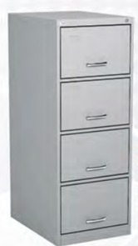 |  |  | 05 | Unid.
02 | Mesa Delta, na cor Cinza Cristal, medidas: LE 1400 x LD 1400 x P 600 x A 740.  Acabamento:  Tampo confeccionado em BP 25mm com fita de 2mm;  Pés confeccionados em BP 25mm com fita de borda de 0.5mm;  Saias confeccionadas em BP 15mm com fita de borda de 0.5mm;  Devidamente montado e instalado pelo fornecedor.  Imagem ilustrativa.  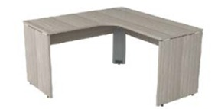 |  |  | 02 | Unid.
03 | Mesa Delta Atendimento curva em L, na cor Cinza Cristal, medidas: E 1400 x D 1400 x P 600 x A 740.  Acabamento: Tampo confeccionado em BP 15mm com perfil em PVC.  Devidamente montado e instalado pelo fornecedor.  Imagem ilustrativa.  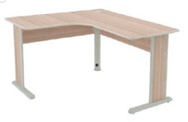 |  |  | 06 | Unid.
04 | Mesa Delta Atendimento curva em L, na cor Cinza Cristal, medidas: E 1200 x D 1200 x P 600 x A 740.  Acabamento:  Tampo confeccionado em BP 15mm com perfil em PVC.  Devidamente montado e instalado pelo fornecedor.  Imagem ilustrativa. |  |  | 02 | Unid.
05 | Gaveteiro Volante com duas Gavetas e uma Pasta, na cor Cinza Cristal, medidas:  L 460 x P 450 x A 685.  Acabamento:  Tampo confeccionado em BP 25mm com fita de 1mm;  Laterais, base e fundo confeccionados em BP 15mm com fita de borda de 0.5mm;  Tampas da gaveta confeccionadas em BP 15mm com fita de borda de 0.5mm;  Rodapés em chapa de aço dobrada com niveladores; e  Puxadores.  Devidamente montado e instalado pelo fornecedor.  Imagem ilustrativa.  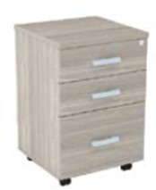 |  |  | 03 | Unid.
06 | Gaveteiro Volante com quatro Gavetas, na cor Cinza Cristal, medidas:  L 460 x P 450 x A 685.  Acabamento:  Tampo confeccionado em BP 25mm com fita de 1mm;  Laterais, base e fundo confeccionados em BP 15mm com fita de borda de 0.5mm;  Tampas da gaveta confeccionadas em BP 15mm com fita de borda de 0.5mm;  Rodapés em chapa de aço dobrada com niveladores; e  Puxadores.  Devidamente montado e instalado pelo fornecedor.  Imagem ilustrativa.  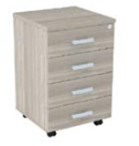 |  |  | 02 | Unid.
07 | Gaveteiro Volante duas Pastas, na cor Cinza Cristal, medidas:  L 460 x P 450 x A 685.  Acabamento:  Tampo confeccionado em BP 25mm com fita de 1mm;  Laterais, base e fundo confeccionados em BP 15mm com fita de borda de 0.5mm;  Tampas da gaveta confeccionadas em BP 15mm com fita de borda de 0.5mm;  Rodapés em chapa de aço dobrada com niveladores; e  Puxadores.  Devidamente montado e instalado pelo fornecedor.  Imagem ilustrativa.  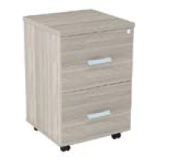 |  |  | 01 | Unid.
08 | Armário Guarda Volume em MDF, 8 portas com chave, na cor Cinza Cristal, medidas: 1,75 A x 80cm C x 40cm P.  Devidamente montado e instalado pelo fornecedor.  Imagem ilustrativa.  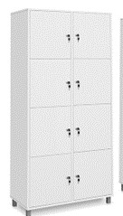 |  |  | 02 | Unid.
09 | Armário Alto Fechado Diretor, na cor Cinza Cristal, medidas: L 800 I P 465 I A 1600.  Acabamento:  Tampo confeccionado em BP 25mm com fita de 1mm;  Corpo confeccionado em BP 15mm com fita de 0,5mm  Rodapé em chapa de aço dobrada com nivelador de altura; Fechadura com chave.  Devidamente montado e instalado pelo fornecedor.  Imagem ilustrativa.  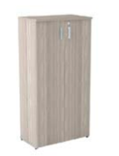 |  |  | 01 | Unid.
10 | Suporte para CPU e Nobreak com Rodízios, na cor Cinza Cristal, medidas: (L x A x P)  23 x 30 x 40 cm  Características:  Estrutura 100% em MDP 15mm.  Revestimento melamínico 100% em BP, resistente.  04 rodízios de PVC.  Capacidade mínima de carga de até 15Kg.  Prateleira com largura mínima de 19cm.  Devidamente montado e instalado pelo fornecedor.  Imagem ilustrativa.  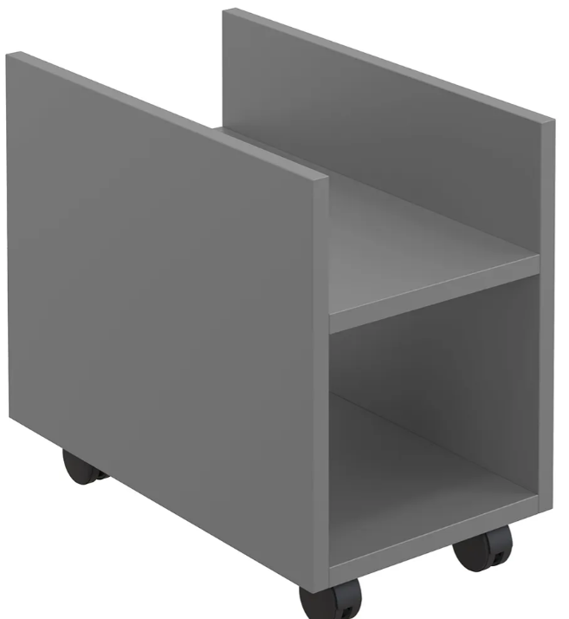 |  |  | 11 | Unid.
11 | Nicho quatro módulos em MDF 25mm, na cor Amadeirado Âmbar, Medidas: 45cm L x 1,44cm A x 25cm P.  Devidamente montado e instalado pelo fornecedor.  Imagem ilustrativa.  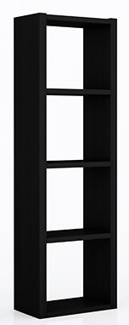 |  |  | 01 | Unid.
12 | Nicho retangular em MDF 25mm, na cor Amadeirado Âmbar, Medidas: 45cm L x 25cm P x 74cm A.  Devidamente montado e instalado pelo fornecedor.  Imagem ilustrativa.  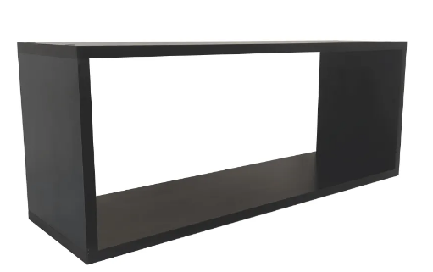 |  |  | 01 | Unid.
13 | Nicho um módulo em MDF 25mm, na cor Amadeirado Âmbar, Medidas: 45cm L x 25cm P x 40cm A.  Devidamente montado e instalado pelo fornecedor.  Imagem ilustrativa.  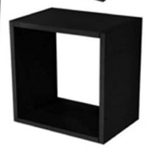 |  |  | 01 | Unid.
14 | Cadeira de escritório ergonômica, linha Presidente, com costura, em couro, base giratória preto, braço regulável, regulagem de altura, na cor preto, medidas do encosto: 45cm L x 66cm A.  Devidamente montado e instalado pelo fornecedor.  Imagem ilustrativa.  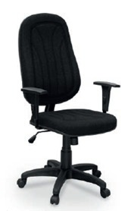 |  |  | 15 | Unid.
15 | Cadeira de escritório, linha Diretor, em tecido, na cor Verde, base giratória, braço Corsa, regulagem de altura.  Devidamente montado e instalado pelo fornecedor.  Imagem ilustrativa.  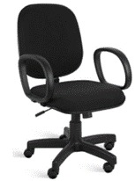 |  |  | 03 | Unid.
16 | Longarina Diretor 3 lugares, Braço Corsa, em couro, com costura, na cor preto, medidas: 1,71 C x 0,62 L.  Devidamente montado e instalado pelo fornecedor.  Imagem ilustrativa.  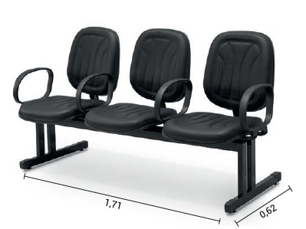 |  |  | 01 | Unid.
17 | Apoio Ergonômico para Pés, ajustável/regulável, em aço, mínimo de 8 alturas. Cor Preto.  Características mínimas:  Tamanho da plataforma, 400 x 300 mm (40 x 30 cm) com superfície antiderrapante;  Sapatas reguláveis e antiderrapantes, regulagem através de “rosca”.  Imagem ilustrativa.  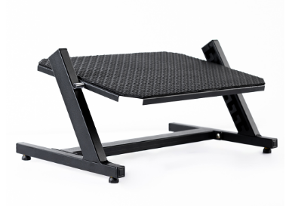 |  |  | 15 | Unid.
TOTAL GERAL

Local para carimbo do CNPJ do fornecedor: | Nome Legível do responsável pela cotação:  Data / /  Ass. Responsável
Validade do orçamento 60 dias.

